Ámbito ☑  Aplicación | Nombre ☑  GMM-MIGRACION MT101 MX
Creado por ☑  Rubén Garnica |  | Fecha Última Actualización ☑  14/11/2012 | Nº de versión ☑  1.0.0 | País ☑  México

- Datos Generales

Nombre del Caso de Uso ☑  C004 – Administrar Operaciones Dudosas | Nuevo / Modificado ☑  Modificado
Objetivos ☑

1. Actualizar el estatus o reprocesar, las operaciones marcadas como dudosas por el aplicativo CASH.
2. En el caso de cambiar el estatus, generar una descripción para el cambio de estatus.

- Inventario de Actores ☑

Código | Nombre | Descripción
A001 | Usuario Web | Usuario del Monitor Web Swift

- Características ☑

Precondiciones

- El usuario debe estar logueado y tener sesión activa en la aplicación.
- Ingresar a la sección Operaciones Dudosas de la siguiente manera:
Consultas > Monitoreo MT101 CashMX > Ops. Dudosas
- Existir al menos una operación marcada como dudosa.
- Conexión exitosa a la Base de Datos

Poscondiciones

Válidas
- El registro actualizado cambia de estatus de envío y se actualizan los valores ingresados, en base de datos; de acuerdo a las reglas de negocio RN1, RN2, RN3 y RN4
- La operación es actualizada con el estatus de operación ingresado y estatus de envío asociado al estatus de operación
- Los campos folio de aceptación, estatus de operación y descripción del estatus, correspondientes a la operación reprocesada, son limpiados y actualizados en BD.

Inválidas
- Que la operación “actualizar”, establezca un registro con un estatus diferente al capturado
- Que la operación “reprocesar”, no actualice la información de la BD
- Que la operación “reprocesar”, no elimine la información contenida en los TextBox de los siguientes campos:
- folio de aceptación, estatus de operación y descripción del estatus

- Escenarios

  - Escenario Primario ☑
Paso | Acción
1 | Se muestra una lista con las operaciones dudosas
2 | Se selecciona una operación
3 | Para actualizar el estatus de una operación pasar a Escenario Alterno EA1 <Actualizar estatus>
4 | Para reprocesar una operación pasar a Escenario Alterno EA2 <Reprocesar operación>
5 | Termina caso de uso C004.

  - Escenario Alterno EA1 <Actualizar estatus>:
Paso | Acción
1 | Capturar los campos: folio de aceptación, estatus de operación y descripción del estatus
2 | Seleccionar la opción actualizar
3 | Según el estatus de operación capturado, el registro cambia de estatus de envío y se actualizan los valores ingresados, en base de datos. Ver reglas de negocio RN1, RN2, RN3 y RN4
4 | Es mostrada la lista de operaciones dudosas con valores actualizados
5 | Pasar al paso 7 del Escenario Primario.

  - Escenario Alterno EA2 <Reprocesar operación>:
Paso | Acción
1 | Seleccionar la opción reprocesar
2 | Es mostrada la lista de operaciones dudosas en la que ya no se muestra la operación reprocesada.
3 | Los campos folio de aceptación, estatus de operación y descripción del estatus, correspondientes a la operación reprocesada, son limpiados y actualizados en base de datos.
4 | Pasar al paso 7 del Escenario Primario.

  - Validación VA# <Nombre de la Validación> ☑:
Paso | Acción

  - Excepción EX# <Nombre de la excepción> ☑:
Paso | Acción

- Reglas de Negocio ☑:

Regla de Negocio RN1 <Marcar operación como exitosa>

Para que una operación sea considerada como correcta. Es decir, que su estatus de envío sea cambiado al que indica que, el regreso de Cash fue exitoso. Se debe poner el estatus de operación en CHSW000.

Regla de Negocio RN2 <Marcar operación como error Cash>

Para que una operación sea marcada con Error Cash. Es decir, que su estatus de envío sea cambiado al que indica que, Cash la marco con error. Se debe poner el estatus de operación en CHSW999 o S05x. Donde 5x son, a lo más 5 caracteres.

Regla de Negocio RN3 <Marcar operación como error Swift Cash>

Para que una operación sea marcada con Error Swift Cash. Es decir, que su estatus de envío sea cambiado al que indica que, Cash la marco con error de tipo Swift. Se debe poner el estatus de operación en RCASH2x. Donde 2x son, a lo más 2 caracteres.

Regla de Negocio RN4 <Describir operación dudosa>

Podrá ingresarse un código de estatus de operación distinto al descrito en las reglas anteriores. En este caso, el estatus de envío permanece en operación dudosa.

- Mensajes de Error.

- Requerimientos No Funcionales ☑:

Ninguno

- Notas para implementación:

Para procesar una operación dudosa es necesario que existan resultados de la consulta.

- COMPONENTES (Elementos Asociados):

Pantallas, reportes o archivos de salida asociados.
Clave | Nombre
POD1 | Pantalla Operaciones Dudosas

- Control de Versiones

Nº Versión | Fecha | Autor Modificación | Descripción
1.0.0 | 14/11/2012 | Rubén Garnica | Creación

- Anexos.
Anexo 1. Diagrama de Casos de Uso C004 –

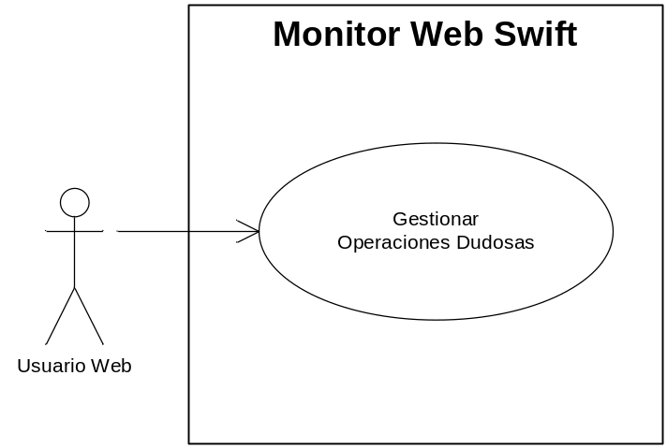

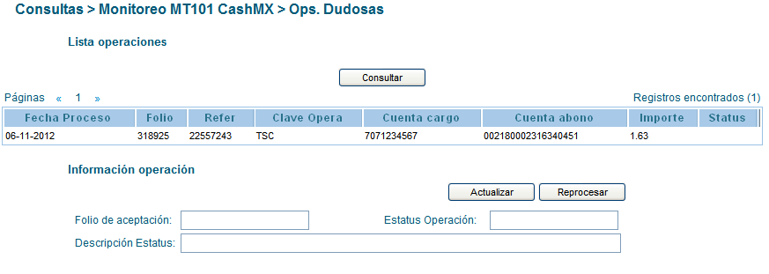
Anexo 2. Pantalla de Operaciones Dudosas

